**Курсовой проект**

**"Ресурсосберегающие технологии"**

**Исходные данные**

Контур охлаждения компрессоров

|  |  |
| --- | --- |
| **Основные параметры контура охлаждения компрессора** | |
| Подача охлаждаемой воды, м3/сут | 62 |
| Тmax 0C на выходе из компрессора | 47 |
| Тmax 0C на входе в компрессор | 26 |
| Коэффициент капельного уноса | 0,19 |
| Концентрация циркулирующей воды, г/м3 взвеси | 44 |
| Для взвеси в осадке | 0,5 |
| Концентрация масла нефтепродукта в охлаждающей воде, г/м3 | 38 |
| Доля нефтепродукта во всплывшем слое | 0,4 |
| Коэффициент водоохладителя | 0,13 |

Оборотный контур щелочного моющего раствора

|  |  |
| --- | --- |
| **Основные параметры оборотного контура** | |
| Производительность насоса, м3/ч | 3,2 |
| Время работы насоса, ч | 4,5 |
| Концентрация взвеси, г/м3 | 127 |
| Доля твёрдой фазы в осадке | 0,4 |
| Доля нефтепродуктов в смеси | 0,6 |
| Содержание водяных паров, г/м3 | 85 |
| Время работы вентилятора, ч | 4,5 |
| Производительность вентилятора, м3/ч | 720 |
| Коэффициент потери от уноса и разбрызгивания, % | 0,4 |
| Концентрация нефтепродуктов, г/м3 | 105 |

Оборотный контур обмывки мотор-вагонных секций (вагонов)

|  |  |
| --- | --- |
| **Параметры оборотного контура** | |
| Количество обмываемых вагонов в сутки, N, шт. | 127 |
| Объём воды в системе контура, W, м3 | 88 |
| Концентрация взвеси в отработанной воде, С2, г/м3 | 330 |
| Концентрация нефтепродуктов в отработанной воде, С4, г/м3 | 91 |
| Начальная температура, t1, 0C | 85 |
| Конечная температура, t2, 0C | 52 |
| Доля твёрдых веществ фазы в осадке, α | 0,4 |
| Доля нефтепродуктов в отводимой смеси, β | 0,8 |
| Доля непрореагированного ТМС, α1 | 0,5 |
| Расход ТМС, V2, л/вагон | 4,6 |
| Концентрация ТМС, С6, г/л | 43 |
| Коэффициент возврата ТМС, К3 | 0,5 |
| Доля твёрдой фазы в осадке в сборном баке моющего раствора, α2 | 0,5 |
| Доля всплывших нефтепродуктов в собранном моющем растворе, γ | 0,37 |
| Концентрация взвешенных веществ в собранном моющем растворе, С7, г/м3 | 113 |
| Концентрация нефтепродуктов в собранном моющем растворе, С8, г/м3 | 116 |

**Введение**

Внедрение технологических систем оборотного водопользования на предприятиях железнодорожного транспорта является основным направлением как при решении вопросов рационального использования водных ресурсов, так и защиты окружающей среды и водоёмов от загрязнения.

Всероссийским институтом железнодорожного транспорта разработаны требования к качеству оборотной воды с учётом особенностей технологических процессов транспортных предприятий:

– сточная вода после промежуточной очистки может быть использована в том же технологическом процессе;

– качество воды в пределах установленного уровня должно обеспечиваться известными методами очистки воды применительно к каждому технологическому процессу.

– качество очищенной воды не должно ухудшать параметры технологического процесса;

– качество очищенной воды должно обеспечивать создание бессточных систем, по возможности без дополнительного применения чистой водопроводной воды, за исключением пополнения естественной убыли и периодической смены воды в системе.

В целом применение замкнутых систем водопользования на промывочно-пропарочных станциях сети железных дорог позволяет экономить 2 млн. м3 воды в год. Стоимость обработки цистерн по замкнутой технологии по сравнению со стоимостью сброса воды на очистные сооружения нефтеперерабатывающего завода снижается до 25%, а по сравнению со стоимостью сброса в открытые водоёмы при учёте предотвращённого ущерба – на 30% и более. На шпалопропиточном заводе внедрение бессточной системы водопользования обеспечивает экономию воды около 50 тыс. м3/год, а внедрение аналогичной системы при обмывке пассажирских вагонов – до 100 тыс. м3/год на один пункт.

1. **Расчёт оборотного контура охлаждения компрессорных установок**

Схема оборотного использования охлаждающей воды в компрессорных установках включает водоохладитель с насосом охлаждённой воды, подающий насос и сливной бак (рис. 1).

При работе компрессора нагретая вода из сливного бака насосом подаётся в водоохладитель, откуда ***после охлаждения другим насосом*** ***возвращается в компрессор***. Сливной бак является расширительной ёмкостью для обеспечения нормальной работы системы. Насосы подбираются исходя из необходимой производительности и создания напора 25–30 мм вод. ст.

В качестве водоохладителя испарительного типа используются различные типы теплообменников, выбор которых определяется климатическими и производственными условиями. Охладители брызгательный бассейн или малогабаритные градирни (открытые или вентиляционные).

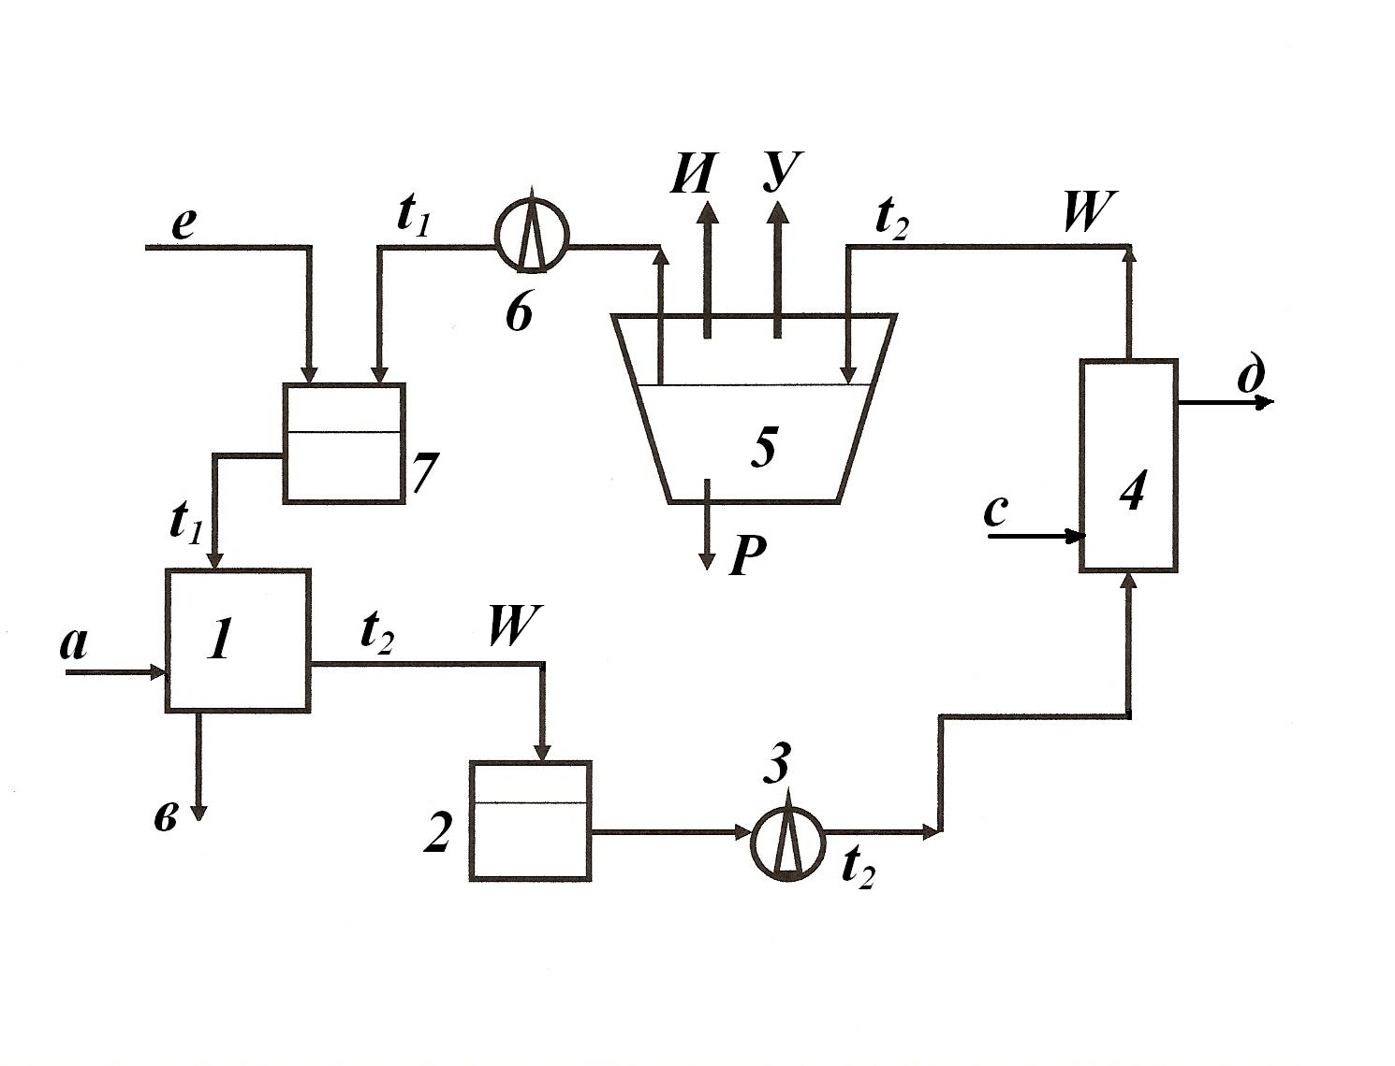

Рис. 1. Схема оборотного использования воды охлаждения компрессоров:

***1*** – компрессор (струйный); ***2*** – сливной бак для расширения нагретой воды; ***3*** – подающий насос; ***4*** – место установки теплообменника (можно установить для вторичного использования тепла, тогда вода после него должна иметь более низкую температуру, чем *t2*, следовательно, уменьшается время охлаждения и величина испарения воды в водоохладителе); ***5*** – водоохладитель (брызгательный бассейн, тогда величина капельного уноса велика или миниградирня); ***6*** – насос; ***7*** – сливной бак (введение подпиточного объема воды); ***W*** – объем циркулирующей охлаждающей воды; ***Р*** – слив с целью уменьшения концентрации солей; ***И*** – объем испаряемой воды в водоохладителе; ***У*** – капельный унос; ***t1*** – температура воды на входе в компрессор; ***t2*** – температура воды на выходе из компрессора; ***а*** – подача газа (воздуха) в компрессор; ***в-***выход сжатого газа (воздуха) из компрессора; ***с*** – подача холодной воды в теплообменник; ***д*** – выход нагретой воды из теплообменника; ***е*** – подпитка.

1. *Определение потери воды от капельного уноса.*

,



где W – объём охлаждаемой воды, м3/сут.;

К1 – коэффициент капельного уноса водоохладителя.

1. *Определение потери воды от испарения.*

**,**



где W – объём охлаждаемой воды, м3/ сут;

К2 – коэффициент водоохладителя;

t2 – максимальная температура воды на выходе из компрессора, оС;

t1 – максимальная температура воды на входе в компрессор, оС.

1. *Определение количества осадка, образующегося в баках контура, кг/сут.*

,



где C1 – концентрация взвеси в циркулирующей воде контура, г/м3;

C01 – предельно допустимая концентрация взвешенных веществ в охлаждённой воде,C01 = 30г/м3;

α – доля взвеси в осадке;

1000 – коэффициент перевода в кг.

1. *Определение количества, воды теряемое с осадком, кг/сут.*

ОС = Р1·К3,

где k3 – расчётная доля воды в осадке, К3 = 1 – α.



1. *Определение количества маслонефтепродуктов, всплывших в баках контура, кг/сут.*

,



где С2 – концентрация маслонефтепродуктов в охлаждённой воде контура, г/м3;

C02 – предельно допустимая концентрация маслонефтепродуктов в охлаждённой воде, С02 = 20г/м3;

β – расчётная доля нефтепродуктов во всплывшем слое.

1. *Определение количества воды, теряемое с маслонефтепродуктами, кг/сут.*

НП = Р2·К4,

где К4 – доля воды, теряемая с маслонефтепродуктами, К4 = 1 – β.



1. *Определение солесодержания в оборотном контуре.*

Солесодержание в контуре (Сх) определяется на основе **водно-солевой баланса.**

При этомСх определяется с учётом ***добавления*** питьевой воды с концентрацией солей Сдоб, которая может изменяться от 300 до 1000 мг/л, при **продувке** П = 0 и Qдоп = 0. При этом производится расчёт при трёх значениях с солесодержанием в добавочной воде равном соответственно 300, 500 и 1000 мг/л.

(У+ОС+НП+П)·Сх=(И+У+ОС+НП+П) · Cдоб + Qдоп (1)

где У – потери воды от капельного уноса, м3/ сут;

ОС – потери воды с удалённым осадком, м3/ сут;

НП – потери воды с выделенными нефтепродуктами, м3/ сут;

И – потери воды от испарения, м3/ сут;

Cдоб – солесодержание в добавочной воде, г/м3, максимальная Сдоб=1000 г./м3,

Qдоп - количество поступивших в воду контура солей, г/сут.

Сдоб.=300г/м3



Сдоб=500 г./м3



Сдоб.=1000 г./м3



1. *Определение объема продувки в контуре.*

Солесодержание воды в контуре не должно превышать Сх = 2000 мг/л. Если расчётное количество Сх по заданию не превышает 2000 мг/л, то продувка не нужна. Если Сх > 2000 мг/л, то рассчитывается объём продувки из водно-солевого баланса, при Qдоп = 0.

(У+ОС+НП+П) ∙ 2000=(И+У+ОС+НП+П) ∙ Cдоб+Qдоп

Так как расчётное количество Сх не превышает 2000 г./м3, то продувка не нужна.

1. *Определение объёма подпитки по формуле:*

Qподп = И+У+ОС+НП (2)

Qподп = 1,6926+0,1178+0,868+1,684=4,3524 4,4 м3/cут



Затем рассчитывается процент подпитки и продувки в общем объеме контура.

62 = 100%;

4,4 = х%;

х = 7,9%

Общее количество подпиточной воды не должно превышать 5%. Необходимо вычислить, что оказывает большее влияние.



**2. Расчёт оборотного контура обмывки щёлочным моющим раствором деталей и узлов подвижного состава**

Для очистки от загрязнений деталей и узлов подвижного состава перед ремонтом (букс, колёсных пар, рессор, тележек, тормозных тяг) используют струйные моечные машины. В зависимости от поступающих загрязнений вода находится в обороте от 1 до 2 месяцев. Струйная моечная машина представляет собой закрытую камеру с наконечниками, которую называют соплом, куда поступают промывочные детали.

Моющий раствор готовят на водопроводной воде путём добавления до 50 г./л щелочного реагента (едкого натрия или кальцинированной соды) и 2–3 г./л жидкого стекла для эмульгирования смываемых нефтепродуктов. При истощении моющего средства его корректируют добавлением щелочи. Моющий раствор из бака, располагающегося под камерой, подается насосом к соплам с напором 30–40 мм водяного столба, а отработанный раствор стекает обратно в бак. После этого происходит домывание объекта (детали), путём ополаскивания чистой водой.

В процессе работы машины образуется слой всплывших нефтепродуктов и образуется осадок, при этом обычно осадок забивает всасывающий патрубок насоса и сопловую систему, а находившиеся нефтепродукты замасливают промываемую поверхность, что приводит к ухудшению качества мойки деталей. Чтобы этого не происходило, машину останавливают на чистку, а моющий раствор очищают.

Отработанные щелочные моющие растворы представляют собой эмульсию разной окраски от желто-белого до темно-коричневого цвета.

Допустимое солесодержание моющего щелочного раствора используемого в обороте соответствует СХ = 7000 г./м3, а после обмывки в машине с использованием щелочи остается солесодержание СХ1 = 10–100 г./м3 после роликов и букс (более загрязненные детали) и СХ2 = 300–2500 г./м3 после колесных пар (менее загрязнены).

Нефтепродукты в воде находятся в виде кусков плавающей смазки, после подшипников и букс, и в виде масел после обмывки тележек, колесных пар и цистерн.

Присутствие щелочи приводит к образованию коллоидного раствора и повышенного пенообразования. Взвешенные вещества состоят из песка, глины, продуктов коррозии и износа промываемых деталей. Концентрация их составляет от 200–3000 мг/л.

Основным способом очистки отработанных растворов является отстаивание, причем за 3–5 мин. отстаивания удаляется 60% взвешенных веществ.

Наиболее перспективным оборудованием по отстаиванию является ***реактор-отстойник***, в котором для ускорения отведения взвешенных веществ и нефтепродуктов по оси аппарата размещено приспособление в виде последовательно расположенных воронок. Реактор – отстойник устанавливают после песколовки. Содержание взвешенных веществ на выходе при очистке вод после мойки вагонов составляет 75 мг/л. Производительность оборудования 5–10 м3/час.

Для более глубокой очистки от нефтепродуктов и взвешенных веществ используют ***флотаторы***. Максимальная концентрация нефтепродуктов на флотаторе не должна превышать 50 мг/л, после флотации содержание нефтепродуктов уменьшается в 8–10 раз.

Для более глубокой очистки от нефтепродуктов используют фильтры с зернистой загрузкой.

1. *Определение количества образующего осадка, кг/сут.*

**,**



где W1 – производительность моющего насоса, м3/час;

Т1 – продолжительность работы моющего насоса, час/сут;

С1 – концентрация взвешенных веществ поступающих в моечный раствор, г/м3;

α – доля твёрдой фазы в осадке;

103 – коэффициент перевода в кг.

1. *Определение объёма воды теряемого с осадком, м3/сут.*

ОС = Р·(1 – α)·10-3,

где (1 – α) – доля воды в осадке.



1. *Определение количества смываемых нефтепродуктов поступающих в моечный раствор, г/м3.*

,



где Сн – концентрация нефтепродуктов поступающих в моечный раствор, г/м3;

β – доля нефтепродуктов в смываемой смеси;

103 – коэффициент перевода в кг.

1. *Определение объёма воды в смываемом нефтепродукте, кг/сут (дм3/сут).*

НП = Рн· (1-β)

где 1-β – доля воды в смываемой смеси



1. *Определение объёма воды от испарения (м3/сут) при вентиляционном отсосе паров из моечной машины.*

**,**



где С2 – содержание водяных паровв вентиляционном отсосе, г/м3;

Т2 – продолжительность работы вентилятора, час/сут;

W2 – производительность вентилятора, м3/ч;

106 – коэффициент перевода в м3/сут.

1. *Определение объёма потерь воды от уноса моющего раствора, м3/сут.*

**,**



где К1 – коэффициент (процента потери раствора от уноса и разбрызгивания).

1. *Определение солесодержания моющего раствора, используемого в обороте без продувки контура (П=0).*

Солесодержание в контуре СХопределяется из уравнения (1). Значение Сх определяется при П = 0 и Qдоп = 10000 г./сут и для Сдоб = 300, 500 и 1000 г./м3 (соответствующая солесодержанию питьевой воды).

Сдоб.=300 г./м3



Сдоб.=500 г./м3



Сдоб.=1000 г./м3



1. *Объём продувки контура* определяется из расчёта, что допустимое солесодержание моющего щелочного раствора используемого в обороте соответствует 7000 г./м3, а Qдоп – расчетное подкрепление раствора щелочью 10000 г./сут.

Допустимое солесодержание моющего щелочного раствора меньше 7000 г./м3, поэтому продувка не нужна.

1. *Объём подпитки контура* определяется по уравнению (2).

Qподп **=** 0,28+0,06+0,003+0,96 = 1,3 м3/cут

Затем рассчитывается процент подпитки и продувки в общем объеме контура.

14,4 = 100%;

1,3 = Х%;

Х = 9,02%.

Общее количество подпиточной воды не должно превышать 5%. Необходимо вычислить, что оказывает большее влияние.



1. **Расчёт контура обмывки вагонов**

При наружной обмывке пассажирских вагонов, вагонов электропоездов, дизельных поездов и кузовов локомотивов образуется сточная вода, загрязнённая минеральной взвесью, эмульгированным маслом и моющими средствами, в состав которых входят поверхностно-активные вещества и кислоты. В сточной воде содержится до 300 мг/л нефтепродуктов, большое количество минеральной и органической взвеси до 250 мг/л.

На предприятиях сети (на железных дорогах) наружную обмывку подвижного состава осуществляют с помощью специальной моечной машины, включающей систему труб с насадками для моющего раствора и обмывочной водой, а также систему вращающихся щёток, количество которых доходит до восьми пар. Моющий раствор готовят на основе технического моющего средства (ТМС), в состав которого входят компоненты: ПАВ – алкиларилсульфонат – 40%; триполифосфат – 20%; сульфат натрия – 25%; силикат натрия ингибитор коррозии -5%; вода -10%.

Машина находится на открытой площадке или в закрытом ангаре. По мере продвижения подвижного состава со скоростью 0,4 – 0,5 км/час, с него смывают грубые загрязнения, наносят моющий раствор, растирают его по поверхности и обмывают подогретой водой щётками. Подогрев обмывочной (оборотной) воды проводят в котельной. Заключительной операцией является обмывка свежей водой. Обмывочная вода стекает с подвижного состава в межрельсовый лоток, проходит очистку и используется повторно (рис. 2).

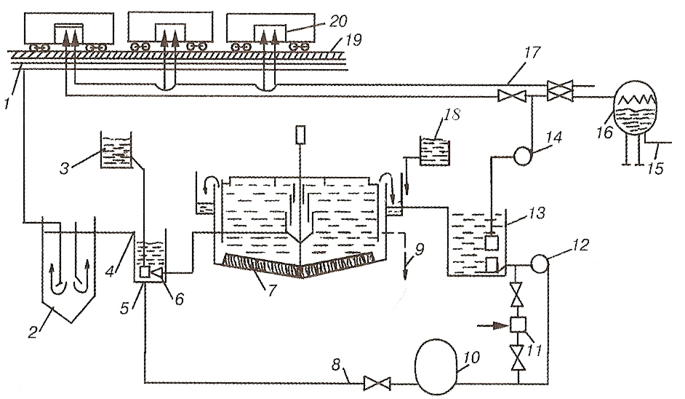

Рис. 2. Схема оборотного использования воды при промывке грузовых вагонов:

**1** – прирельсовый сборный лоток; **2** – колодец – предотстойник; **3** – дозатор коагулянта; **4** – отводящий лоток; **5** – гидроэлеватор; **6** – промежуточный резервуар; **7** – флотатор-отстойник; **8** – рециркуляционный трубопровод; **9** – выпуск нефтепродуктов; **10** – напорный бак; **11** – воздушный эжектор; **12** – рециркуляционный насос; **13** – резервуар для очищенной воды; **14** – насос для подачи воды на промывку; **15** – выпуск в канализацию; **16** – фильтр для доочистки сбрасываемой воды; **17** – водопровод; **18** – хлоратор; **19** – решетка; **20** – промываемые вагоны.

1. *Определение количества образующего осадка (кг/сут.)*



**,**



где V1 – расход воды на обмывку одного вагона без использования моющего средства: 1,5 м3/вагон;

N – количество обмываемых вагонов в сутки, штук;

С2 – концентрация взвешенных веществ в отработанной воде;

С1 – допустимая концентрация взвешенных веществ в оборотной воде, С1=75 г./м3;

α – доля твёрдой фазы в осадке;

1000 – коэффициент перевода в кг.

1. *Определить количество воды теряемое с осадком, м3/сут.*

ОС = Р1·(1-α)·10 −3,

где (1-α) – доля воды.



1. *Определить количество уловленных нефтепродуктов, кг/сут*

**,**



где N – количество обмываемых вагонов в сутки, штук;

С4 – концентрация нефтепродуктов в отработанной воде г/м3;

С3 – допустимая концентрация нефтепродуктов в отработанной воде

С3 = 20 г./м3;

β – доля нефтепродукта в отводимой смеси;

1000 – коэффициент перевода в кг.

1. *Определить количество воды, теряемое с удаляемыми нефтепродуктами, л/сут.*

НП = Р2 · (1-β),

где (1-β) – для воды в уловленных нефтепродуктах.



1. *Определить объём воды теряемой на унос и разбрызгивание при машинной обмывке подвижного состава, м3/сут.*

**,**



где К1 – коэффициент потерь воды на унос и разбрызгивание, 2%,

100 – перевод процентов в долю.

1. *Определить потери воды от испарения из моечной машины струйного типа, м3/сут.*

,



где К2 – коэффициент на испарение воды, зависящий от времени года (0,2% для лета);

t1 –начальная температура обмывочной воды, оС;

t2 – конечная температура обмывочной воды, оС,

100 – перевод процентов в долю

1. *Количество солей, поступающее в оборотную воду без применения моющих растворов (смытых с вагонов), г/сут* рассчитывается по формуле:

m1 = C5 · V1∙N,

где С5 – увеличение солесодержания оборотной воды (г/м3∙сут), которое равно 10 г./м3 в сутки;



1. *Определить массу солей, поступающую в оборотную воду при использовании моющих средств (для смачивания вагонов), г/сутки.*

Избыток моющего раствора стекает в количестве 1/2 от наносимого количества его на вагон (расход моющего средства-раствора составляет примерно 5 л на вагон**).**

m2 =1/2 · V1 · N ∙ С6 · α1 + m1,

где V1 – расход технического моющего средства-раствора, л/вагон;

N – количество обмываемых вагонов в сутки, штук;

С6 – концентрация моющего средства-раствора, г/л;

α1 – доля непрореагировавшего моющего раствора;

m1 – масса солей, смытых с вагона, г/сутки.



Оставшаяся часть ТМС находится на стенках вагона.

1. *Определить солесодержание оборотной воды «Cх» без продувки контура (П=0) и без применения моющего раствора из солевого баланса из уравнениия (1).*

(У+ОС+НП+П) ∙ Сх =(И+У+ОС+НП+П)∙Сдоб+Qдоп,

где У – потеря воды от капельного уноса, м3/сут;

ОС – потеря воды с удалённым осадком (нефтешламом), м3/сут;

НП – потеря воды с выделенными нефтепродуктами, м3/сут;

И – потеря воды от испарения, м3/сут;

Сдоб – солесодержание добавочной воды, мг/л (г/м3);

Сдоб = 300, 500 и 1000 г./м3;

Qдоп = m1, это количество поступивших в воду контура солей с обмывочной водой, г/сут.

Сдоп = 300 мг/л



Сдоп = 500 мг/л



Сдоп = 1000 мг/л



1. *Определить солесодержание оборотной воды «Cх» без продувки контура (П=0) с применением 3% моющего раствора (из уравнения (1)).*

Сдоб=300, 500 и 1000 г./м3; Qдоп = m2 г/сут.

Сдоп = 300 мг/л



Сдоп = 500 мг/л



Сдоп = 1000 мг/л



Поскольку **заключительной стадией является домывка** вагонов питьевой водой с температурой 60–800С, то в этом случае солесодержание Сх в оборотном контуре допускается до концентрации 3000–4000 г./м3. Поэтому объем продувки рассчитывается, если Сх > или = 3000 г./м3.

Солесодержание в оборотном контуре Сх > 3000 г./м3, поэтому нужна подпитка.

При m1 = 1905 г./сут:



При m2 = 3953 г./cут:



Посчитать процент продувки от объема воды в контуре.

1. *Определение объема подпитки проводится по уравнению (2).*

Рассчитать процент подпитки от суточного потребления воды.

Qподп = 12,6+3,8+0,073+3,4 = 19,87 м3/сут

Затем рассчитывается процент подпитки и продувки в общем объеме контура.



Общее количество подпиточной воды не должно превышать 5%. Необходимо вычислить, что оказывает большее влияние.



1. *Определить дополнительную потерю воды за сутки, м3/сут.*

Эта величина рассчитывается как 6% от суточной подачи воды

Vсут = V1 · N, м3/сут.

Vсут=1,5 ∙ 127 = 190,5 м3/cут

6% от суточной подачи воды составляет 11,43 м3/сут

Она оценивает необходимое количество воды для компенсации объема ее потерь при транспортировке в системе. При большем расходе воды в систему будет поступать избыток, который приведёт к переливу воды в системе, т.е. неоправданный сброс в канализацию.

**Расход потери моющих средств**

В процессе мойки вагонов происходит потеря ТМС.

1. *Определить расход массы моющего средства (кг/вагон)*

**,**



где С6 – концентрация необходимого моющего средства-раствора, г/л;

К3 – коэффициент возврата ТМС;

V2 – расход моющего средства ТМС, л/вагон;

1000 – пересчет в кг/вагон.

1. *Определить суточный расход моющего раствора, м3/сут.*

**,**



где m3 – расход массы моющего средства, кг/вагон;

N – количество обмываемых вагонов в сутки;

С6 – концентрация моющего раствора;

1. *Рассчитать количество осадка в сборном баке моющего раствора, кг/сут.*

**,**



где V3 – суточный расход моющего раствора, м3/сут.,

С7 – концентрация взвешенных веществ в собранном растворе, образовавшемся после очистки, г/м3;

С1 – 75 г./м3 – норма содержания взвешенных веществ в оборотной воде;

α2 – доля твёрдой фазы в осадке, а (1-α2) – доля воды в осадке;

1000 – коэффициент перевода в кг.

1. *Рассчитать количество всплывающих нефтепродуктов в сборном баке, после мойки, кг/сут.*

**,**



где V1 – суточный расход моющего раствора, м3/сут.

С8 – концентрация нефтепродуктов в собранном моющем растворе, г/м3.

С3 – 20 г./м3 – норма содержания нефтепродуктов в оборотной воде (в растворе), г/м3;

γ – доля нефтепродукта во всплывшем слое в собранном моющем растворе,

(1-γ) – доля воды.

1. *Определить количество моющего раствора, теряемое с удаляемым из бака осадком.*

ОСМР = P3 ∙ (1-α2)



1. *Определить количество моющего раствора, теряемое с нефтепродуктами.*

НПМР = P4 ∙ (1-γ),



1. *Определить объём разбрызгивания моющего раствора при нанесении его с помощью сопел моечной машины.*

**,**



где V3 – расход моющего раствора, м3/сут;

J1 – потери моющего раствора при разбрызгивании, % (J=3%);

100 – перевод в проценты.

1. *Определить объём потери раствора от испарения при машинной обмывке вагонов.*

**,**



где J2 – коэффициент, зависящий от времени года, J2 = 0,2;

100 – перевод в проценты.

1. *Определение общих потерь моющего раствора, (ПМобщ), м3/сут*.

ПМобщ = ИМР + УМР + ОСМР + НПМР

ПМобщ = 0,02+0,009+0,01+0,05 = 0,089 м3/сут

1. *Рассчитать процент общих потерь моющего раствора от суточного расхода.*

Суточный расход моющего раствора V3 = 0,3 м3/cут, общие потери моющего раствора ПМобщ.=0,089 м3/cут:



**Выводы**

1. При расчёте оборотного контура охлаждения компрессорных установок концентрация солесодержания не превышает 2000 мг/л, поэтому продувку контура производить не следует.

Количество подпиточной воды превышает 5% и составляет 7,79%.

Исходя из расчётных данных, необходимо дать рекомендации главному механику по восстановлению герметизации, т. к. испарение воды даёт больший вклад.

1. При расчёте оборотного контура обмывки щелочным моющим раствором деталей и узлов подвижного состава концентрация солесодержания не превышает 7000 мг/л, поэтому продувка не проводится.

Количество подпиточной воды превышает 5% от циркулирующей в системе и составляет 9,02%, из-за загрязнения нефтепродуктами.

Рекомендуется отделу главного механика увеличить количество очистных работ оборотного контура.

1. При расчёте обмывки вагонов концентрация солесодержания превысила 3000 мг/л, поэтому необходимо провести продувку.

Подпитка превысила 5% и составила 10,4%, поэтому необходимо рекомендовать отделу главного механика проверить работу градирны, т. к. испарение имеет больший вклад.

Суточные потери ТМС составили 30%, поэтому главному инженеру необходимо подобрать помещение и оборудование для оптимального хранения моющих средств.

**СПИСОК ИСПОЛЬЗУЕМОЙ ЛИТЕРАТУРЫ**

1. Зубрев Н.И., Байгулова Т.М., Зубрева Н.П. Теория и практика защиты окружающей среды. – М.: Желдориздат, 2004.
2. Зубрев Н.И., Журавлёв М.А. Методические указания. – Москва 2008.